
Муниципальное казённое образовательное учреждение «Горковская специальная (коррекционная) общеобразовательная школа – интернат для обучающихся, воспитанников с ограниченными возможностями здоровья

Воспитательское занятие на тему:
«23 февраля – День защитника Отечества»

Гражданско – патриотическое воспитание подрастающего поколения в условиях школы – интерната 8 вида.

Составила: Ефанова Л.Г.,
воспитатель семейной группы 3 класса.

Горки – 2015 г.
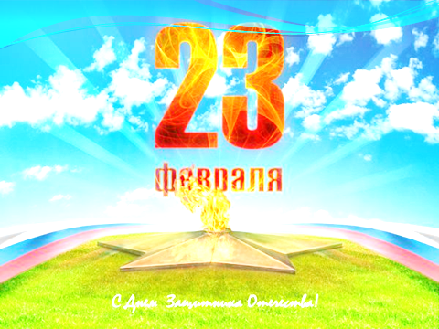
Цель: знакомство с праздником. Прививать любовь детей к Родине, умению беречь её и охранять от врагов на примерах героях – защитниках Великой Отечественной войны.
- развивать их кругозор;
- работать над коррекцией речи, памяти.

Ход занятия.
- Орг. момент.
- - Кому посвящается этот праздник?
- Солдатам России.
- Правильно, воинам, которые защищали нашу страну от врагов и продолжают защищать. Об этом на военную тему мы с вами читали рассказы. Кто помнит из вас как эти рассказы и стихотворения назывались?
- Щедрый ёжик. Чудище и 3 брата. Страшный клад.
- А стихотворения?
- Приезд героя. Твои защитники. Февраль.
- Да, ребята.
… Помнит мир походы легендарные. Чтит и помнит всех, кто пал в борьбе, Красная Армия, Российская Армия! Слава! Слава! Слава тебе!...
Итак: 23 февраля в России традиционно отмечают День защитника Отечества, который многие привычно называют Днем Советской Армии и Военно - морского флота.
Сначала называли Армию:
- Красная Армия с 1921 года.
- День Советской Армии и Военно-Морского флота с 1946 года.
- Днем защитника Отечества с 2002 года.
Слова «армия» происходит от латынского слова «вооружаю». Но не только оружием сильна армия, а и стойкостью, храбростью своих солдат. В годы войны наши солдаты ценой своих жизней разгромили врага и освободили Европу от фашистских захватчиков. А сейчас в мирное время наша армия охраняет десятки тысяч километров сухопутных, воздушных и водных границ России. Защитник Отечества! Как гордо звучат эти слова! Защита Отечества – долг каждого гражданина, почетная обязанность каждого мужчины. Мы должны поздравить всех тех, кто уже прошел эту службу, например, наших охранников, учителей, рабочих. И тех, кому ещё предстоит её нести. Всех мужчин и мальчиков поздравляют с праздником «Днем защиты Отечества». Вот мы, воспитатели и девочки, поздравили вас открыткой и пожелали вам здоровья. В будущем вы наши защитники. 23 февраля армии исполняется 97 лет. В этот день мы радуемся миру на земле, печалимся о погибших. Никогда не забудем их мужества, стойкости, любви к нашей Родине. Мы с вами прочитали много рассказов на военную тему.
- Кто помнит, как называется рассказ, где говорится о 2 товарищах, которые ходили в разведку и неожиданно наткнулись на врага. И вражеская пуля попала одному в ногу? Как называется этот рассказ?
- Щедрый ёжик.
- А почему так называется?
- Потому, что ежик его подкармливал, грушами и яблоками. А у солдата еды не было, и он мог умереть.
- Правильно. Вот видите даже звери и то оказывали помощь нашим солдатам. Праздник стал отмечаться 23 февраля.
- Почему для военного праздника выбрали этот месяц? Да, потому, что революция в России прогнала царя и буржуев. Народ сам выбрал свою власть – Советы и избрал первое в России Советское правительство. А его главой был Владимир Ильич Ленин.
- А теперь главой нашей страны кто является?
- Путин В.В. – президент.
- Правильно. Советские войны прошли тяжелыми дорогами войны, чтобы освободить свою страну от фашизма, чтобы над нашей головой было мирное небо и счастливая жизнь. А самые яркие страницы были написаны в годы Великой Отечественной войны, когда наши войны показали всему миру примеры истинного героизма. Мы читали с вами о подвиге капитана Гастелло. Лена нарисовала даже картину «Подвиг капитана Гастелло». Молодец! В нашей библиотеке много книг на военную тему. Вы их можете почитать. а в поселковой библиотеке вы узнали о блокаде Ленинграда. я вам Рассказала о Ленинградской девочке Кутузовой - Рябковой Ирине Ивановне, которая была привезена в Мужи в 2 годика. А так же в музее вас П.М. Гудков знакомил с оружием солдата во время войны, из какого оружия стреляли фашистов.
- Ребята, как называется первое оружие?
- Винтовка.
- Правильно. Сейчас мы с вами проведем викторину «Служит Родине солдат»:
1. Здание, в котором живут солдаты? (Казарма).
2. Приспособление для размещения патронов в огнестрельном оружии? (Магазин).
3. Гусеничная военная машина с с поворотом артиллерийской башней? (Танк).
4. Боец, владеющий искусством меткой стрельбы? (Снайпер).
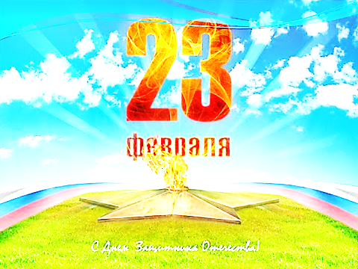
5. Вспомните фамилии изобретателей огнестрельного оружия? (Макаров – пистолет. Калашников – автомат. Дектярев – пулемет.)
6. Чем солдаты защищаются от отравляющих газов? (Противогазом).
7. Какие головные уборы должны носить солдаты? (Фуражки, пилотки, каски, береты).
8. Что такое «наряд вне очереди»? (армейское задание взыскание – требование выполнять определенную работу, например, чистить картофель, мыть туалет).
9. Какова главная задача разведчика? (сбор секретной информации о противнике).
10. Что такое камуфляж? (маскировочное окрашивание).
- Молодцы! Хорошо отвечали. Ну, а теперь наша цель: хорошо пройти строевой марш и постараться занять первое место.
- На этом занятие окончено. Можете посмотреть картины и фото на доске.

